**新 书 推 荐**

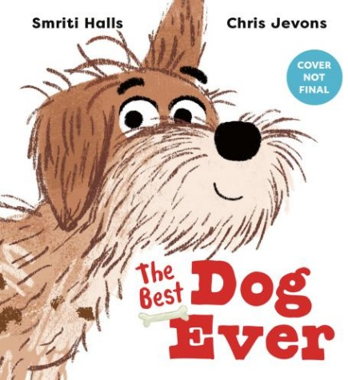

**中文书名：《最棒的狗狗》**

**英文书名：THE BEST DOG EVER**

**作 者：Smriti Hall, Chris Jevons**

**出 版 社：Scholastic UK**

**代理公司：Scholastic UK /ANA**

**页 数：32页**

**出版时间：2026年3月**

**代理地区：中国大陆、台湾**

**审读资料：电子稿**

**类 型：儿童故事绘本**

**版权已售：威尔士**

**内容简介：**

“我真想变成别的狗啊——

聪明机灵的那种，

最好是斑点短毛，

帅气又拉风！”

小狗马克斯(Max)总觉得自己不够好：绒毛不够蓬松拿不了选美冠军，叫声不够响亮吓不退坏人，甚至不会乖乖坐下、随行、捡球^但小主人却认为它完美极了！马克斯能否发现自己的闪光点？

**本书卖点：**

• 斯姆里蒂·霍尔斯押韵文字朗朗上口，打造亲子共读欢乐时光

• 克里斯·杰文斯用明快插画赋予马克斯与它的毛茸茸朋友鲜活个性

• 以温柔笔触传递自我认同主题，教会孩子拥抱独特自我

• 喜欢《逃跑小面包》（*Bun On The Run*）的读者必入——同作者&插画师黄金组合新作！

**作者简介：**

**斯姆里蒂·霍尔斯（Smriti Halls）**是获奖作家及国际畅销书作者，代表作包括《彩虹之前总有雨》（*Rain Before Rainbows*）、《狼的生存法则》（*The Ways Of The Wolf*）和《欢迎来到你的世界》（*Welcome To Your World*）。她曾在BBC及童书出版业从事写作与编辑工作12年，2012年起专注个人创作，作品已被译成30余种语言。现与丈夫及三个儿子定居伦敦。@SmritiPH

**克里斯·杰文斯（Chris Jevons）**是专注角色设计与叙事的童书插画师，曾创作《犀牛不哭泣》（*Rhinos Don't Cry*）、《臭烘烘的圣诞祝福》（*We Wish You a Smelly Christmas*）等作品。其画风以鲜明色彩与幽默感著称，现居英国哈罗盖特。

**内页插图：**

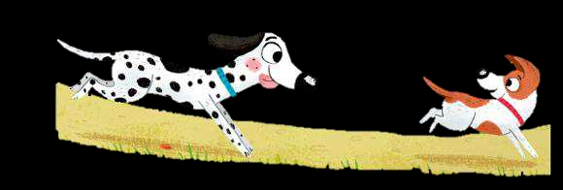

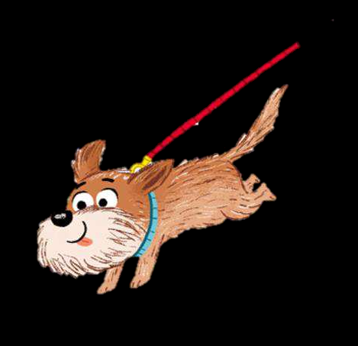

**感谢您的阅读！**

**请将反馈信息发至：版权负责人**

**Email**：[**Rights@nurnberg.com.cn**](mailto:Rights@nurnberg.com.cn)

安德鲁·纳伯格联合国际有限公司北京代表处

北京市海淀区中关村大街甲59号中国人民大学文化大厦1705室, 邮编：100872

电话：010-82504106, 传真：010-82504200

公司网址：[http://www.nurnberg.com.cn](http://www.nurnberg.com.cn/)

书目下载：<http://www.nurnberg.com.cn/booklist_zh/list.aspx>

书讯浏览：<http://www.nurnberg.com.cn/book/book.aspx>

视频推荐：<http://www.nurnberg.com.cn/video/video.aspx>

豆瓣小站：<http://site.douban.com/110577/>

新浪微博：[安德鲁纳伯格公司的微博_微博 (weibo.com)](https://weibo.com/1877653117/profile?topnav=1&wvr=6)

微信订阅号：ANABJ2002

